муниципальное бюджетное дошкольное образовательное учреждение
«Детский сад «Колокольчик» г. Губкинский

Общеразвивающая программа дополнительного образования
ПО НЕТРАДИЦИОННОЙ ТЕХНИКИ РИСОВАНИЯ
с учетом особенностей развития детей с ограниченными возможностями здоровья
«Весёлые ладошки»
(группа Ивушка)
2022 – 2023
Возраст детей: с 5 до 6 лет
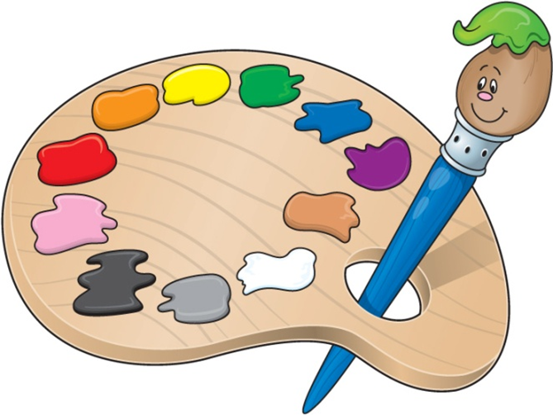

Подготовила воспитатель: Шевчук А.Е
Г. Губкинский 2022
Пояснительная записка
Художественная деятельность является неотъемлемой частью эстетического воспитания дошкольников. Совершенствование личности ребенка предполагает развитие у него разнообразных способностей, умений, навыков, которые развиваются в продуктивной деятельности. Рисование является одним из важнейших средств познания мира и развития знаний эстетического воспитания. Изобразительное творчество является одним из древнейших направлений искусства. Каждый ребенок рождается художником. Нужно только помочь ему разбудить в себе творческие способности, помочь осознать свое место и назначение в этом прекрасном мире.
Основной целью современной системы дополнительного образования является воспитание и развитие личности ребенка. Достижение этой цели невозможно без реализации задач, стоящих перед образовательной областью «Художественное творчество», составляющая часть которого - изобразительное искусство. Изобразительное искусство располагает многообразием материалов и техник. Зачастую ребенку недостаточно привычных, традиционных способов и средств, чтобы выразить свои фантазии. Нетрадиционные техники рисования демонстрируют необычные сочетания материалов и инструментов. Становление художественного образа у дошкольников происходит на основе практического интереса в развивающей деятельности. Занятия по программе «Весёлые ладошки» направлены на реализацию базисных задач художественно-творческого развития детей. Рисование необычными материалами, оригинальными техниками позволяет детям ощутить незабываемые положительные эмоции. Нетрадиционное рисование доставляет детям множество положительных эмоций, раскрывает новые возможности использования хорошо знакомых им предметов в качестве художественных материалов, удивляет своей непредсказуемостью. Оригинальное рисование без кисточки и карандаша расковывает ребенка, позволяет почувствовать краски, их характер, настроение. Незаметно для себя дети учатся наблюдать, думать, фантазировать.
Педагог должен пробудить в каждом ребенке веру в его творческие способности, индивидуальность, неповторимость, веру в то, что он пришел в этот мир творить добро и красоту, приносить людям радость.
Актуальность: В настоящее время возникает необходимость в новых подходах к преподаванию эстетических искусств, способных решать современные задачи творческого восприятия и развития личности в целом. Умение видеть и понимать красоту окружающего мира, способствует воспитанию культуры чувств, развитию художественно-эстетического вкуса, трудовой и творческой активности, воспитывает целеустремленность, усидчивость, чувство взаимопомощи, дает возможность творческой самореализации личности. Программа направлена на то, чтобы через искусство приобщить детей к творчеству. Дети знакомятся с разнообразием нетрадиционных способов рисования, их особенностями, многообразием материалов, используемых в рисовании, учатся на основе полученных знаний создавать свои рисунки. Возникают новые идеи, связанные с комбинациями разных материалов, ребенок начинает экспериментировать, творить.
Рисование нетрадиционными способами, увлекательная, завораживающая деятельность. Это огромная возможность для детей думать, пробовать, искать, экспериментировать, а самое главное, самовыражаться. Таким образом, развивается творческая личность, способная применять свои знания и умения в различных ситуациях.
Цель:
Развивать у детей творческие способности, средствами нетрадиционного рисования.

Задачи: Образовательная: Прививать интерес и любовь к изобразительному искусству посредством нетрадиционной формы, как средству выражения чувств, отношений, приобщения к миру прекрасного.
Расширять представления детей о нетрадиционных способах рисования
Знакомить детей различными видами изобразительной деятельности многообразием художественных материалов и приёмами работы сними.
Развивающая: познакомить с различными способами и приемами нетрадиционных техник рисования с использованием различных изобразительных материалов, разные способы создания изображения, соединяя в одном рисунке разные материалы с целью получения выразительного образа.
Отслеживать динамику развития творческих способностей и развитие изобразительных навыков ребенка.
Формировать у детей творческие способности посредством использования нетрадиционных техник рисования.
Воспитательная: воспитывать аккуратность, трудолюбие и желание добиваться успеха собственным трудом; формировать эстетическое отношение к окружающей действительности. Воспитывать умение доводить начатое дело до конца, работать в коллективе, индивидуально.
Проведение занятий с использованием нетрадиционных техник:
Способствует снятию детских страхов;
Развивает уверенность в своих силах;
Развивает пространственное мышление;
Учит детей свободно выражать свой замысел;
Побуждает детей к творческим поискам и решениям;
Учит детей работать с разнообразным материалом;
Развивает чувство композиции, ритма, колорита, цветовосприятия; чувство фактурности и объёмности;
Развивает мелкую моторику рук;
Развивает творческие способности, воображение и полёт фантазии.
Во время работы дети получают эстетическое удовольствие.
Данная программа не является компонентом базовой программы ДОУ, и является вариативным звеном учебного плана.
Материал для работы:
акварельные краски, гуашь;
восковые и масляные мелки, свеча;
ватные палочки;
поролоновые печатки;
коктельные трубочки;
палочки или старые стержни для процарапывания;
матерчатые салфетки, бумажные;
стаканы для воды;
подставки под кисти;
кисти;
цветная бумага, ножницы;
вата;
крупа;
нитки.

Виды и техники нетрадиционного рисования.
оттиск поролоном;
рисование на мятой бумаге;
свеча и акварель;
отпечатки листьев;
рисунки из ладошек;
волшебные веревочки;
кляксография;
монотопия;
тычок жесткой кистью;
«Граттаж»
фотокопия;
точечный рисунок;
ниткография;
рисунок на мокрой бумаге;
рисование вдвоем на длинной полосе бумаги;
рисование с секретом в три пары рук;
печать пробками;
рисование ватными палочками;
рисование мыльными пузырями;
рисование манной крупой.

Каждый из этих методов – это маленькая игра. Их использование позволяет детям чувствовать себя раскованные, смелее, непосредственнее, развивает воображение, дает полную свободу для самовыражения. К тому же эта работа способствует развитию координации движений, внимания, памяти, воображения, фантазии. Дети неограниченны в возможностях выразить в рисунках свои мысли, чувства, переживания, настроение. Использование различных приемов способствуют выработке умений видеть образы в сочетаниях цветовых пятен и линий и оформлять их до узнаваемых изображений. Разнообразие способов рисования рождает у детей оригинальные идеи, развивается речь, фантазию и воображение, вызывает желание придумывать новые композиции, развивается умение детей действовать с различными материалами: камнями, веревочками, восковыми мелками, свечей и др. Учитывая возрастные особенности дошкольников, овладение разными умениями на разных возрастных этапах, для нетрадиционного рисования рекомендуется использовать особенные техники и приемы.
Старший дошкольный возраст: тычок жесткой полусухой кистью, печать поролоном; печать пробками; восковые мелки + акварель; свеча + акварель; рисунки из ладошки; рисование ватными палочками; Рисование солью, крупой; рисование мыльными пузырями; рисование мятой бумагой; кляксография с трубочкой; печать по трафарету; монотипия предметная; кляксография обычная; набрызг; тычок жесткой кистью; ладошками; зубной щеткой, ватными палочками.
Методы проведения занятия:
- словесные (беседа, художественное слово, загадки, напоминание о последовательности работы, совет);
- наглядные
-практические
-игровые
Используемые методы дают возможность почувствовать многоцветное изображение предметов, что влияет на полноту восприятия окружающего мира;
формируют эмоционально – положительное отношение к самому процессу рисования;
способствуют более эффективному развитию воображения, восприятия и, как следствие, познавательных способностей.
Методические рекомендации
Организуя занятия по нетрадиционному рисованию, важно помнить, что для успешного овладения детьми умениями и навыками необходимо учитывать возрастные и индивидуальные особенности детей, их желания и интересы. С возрастом ребёнка расширяется содержание, усложняются элементы, форма бумаги, выделяются новые средства выразительности.
Принципы:
От простого к сложному, где предусмотрен переход от простых занятий к сложным.
Принцип развивающего обучения заключается в правильном определении ведущих целей обучения: познавательной, развивающей, воспитательной. Этот принцип предполагает разработку творческих заданий, не имеющих однозначного решения.
Принцип наглядности выражается в том, что у детей более развита наглядно-образная память, чем словесно-логическая, поэтому мышление опирается на восприятие или представление.
Принцип индивидуализации обеспечивает вовлечение каждого ребенка в воспитательный процесс.
Изображение должно опираться на впечатление, полученное ребенком от окружающей действительности.
Принцип доступности материала.
Программа рассчитана на кружковую работу:
Старшая группа - количество занятий в неделю 1, в месяц 4 занятия. В год проводится 36занятий. Длительность занятия в старшей группе -25-35 мин.
Форма занятий - тематическая деятельность и в форме кружковой работы
Формы подведения итогов в конце года реализации дополнительной образовательной программы:
- Проведение выставок детских работ. Участие в городских и областных выставках и конкурсах в течение года.
Ожидаемый результат
Посредством данной программы педагог получит возможность более эффективно решать задачи воспитания и обучения детей дошкольного возраста. Так как представленный материал способствует:
- развитию мелкой моторики рук;
- обострению тактильного восприятия;
- улучшению цветовосприятия;
- концентрации внимания;
- повышению уровня воображения и самооценки.
- расширение и обогащение художественного опыта.
- активность и самостоятельность детей в изодеятельности;
- умение передавать в работах свои чувства с помощью различных средств выразительности.
Реализация программы поможет детям дошкольного возраста творчески подходить к видению мира, который изображают, и использовать для самовыражения любые доступные средства.

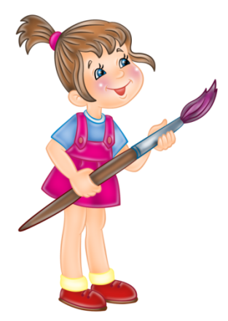

СЕНТЯБРЬ
Ознакомление с литературой, написание программы, составление и планирования занятий, приобретение материала

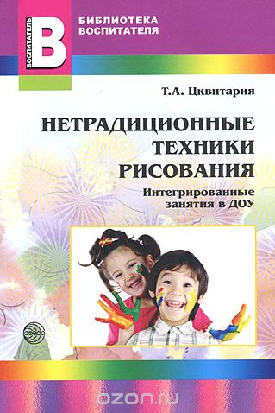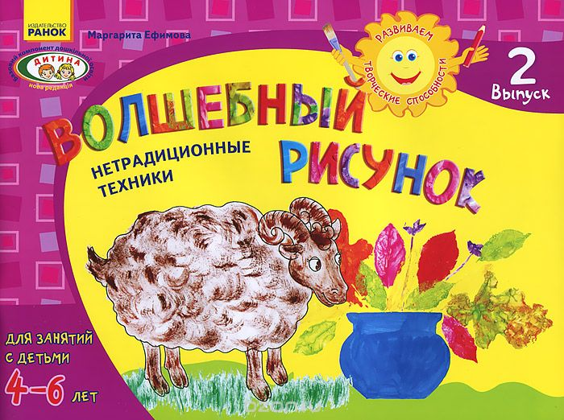
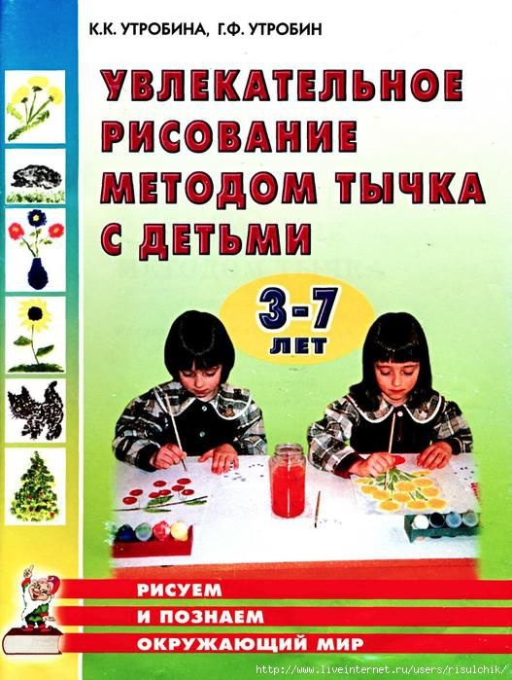

ОКТЯБРЬ
N п/п | Тема занятия | Техника | Программное содержание
1 | Бабочка | Печать листьями | Совершенствовать умения и навыки в свободном экспериментировании с материалами, необходимыми для работы в нетрадиционных изобразительных техниках.
2 | Дождь | Печать нитками | Познакомить с новым способом рисования . Учить детей передавать форму, формировать умение самостоятельно выбирать цвет (светло-зеленый или фиолетовый). Развивать чувство композиции.
3 | Осенний букет | Набрызг по трафарету | Познакомить с приемом набрызга и техникой печати по трафарету. Воспитать у ребенка художественный вкус
4 | Осеннее дерево | Печать листьями | Познакомить с новым видом изобразительной техники – печать листочками. Развивать чувства композиции, цветовосприятия.
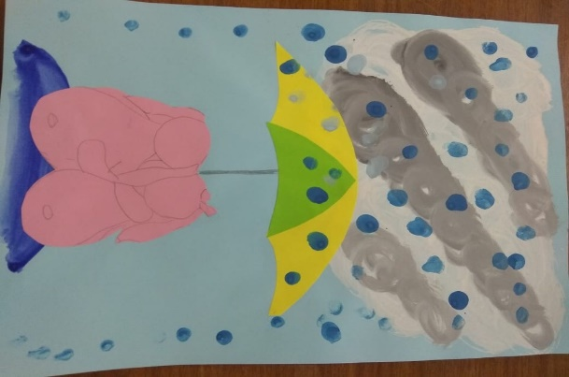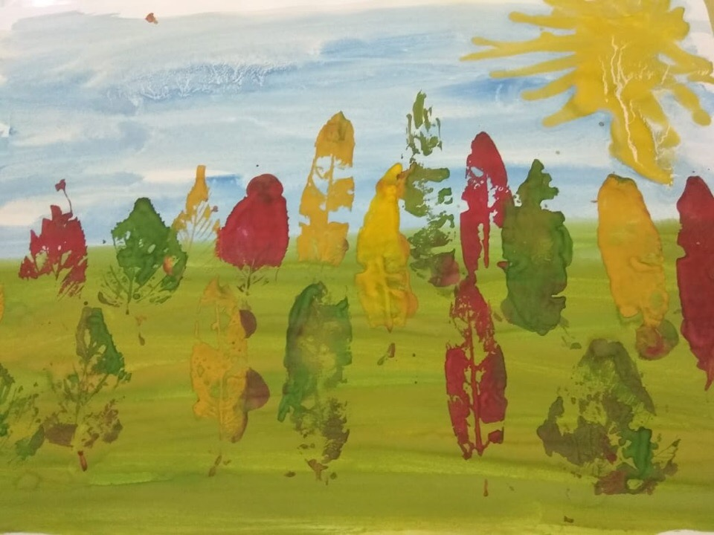
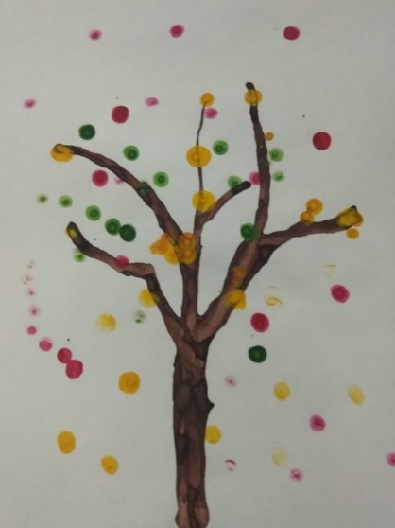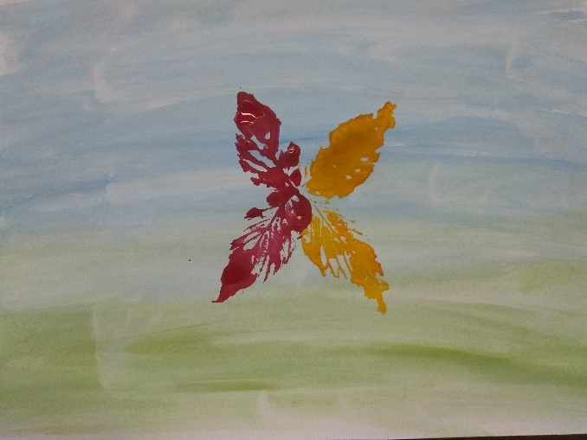

НОЯБРЬ
N п/п | Тема занятия | Техника | Программное содержание
1 | Ягоды и фрукты | Рисование пальчиками, карандашом | Учить рисовать простейшие фигурки, состоящие из многих отпечатков пальчиков, пользоваться всей разноцветной гаммой краской. Воспитывать у детей умение работать индивидуально.
2 | Рябинка | Рисование пальчиками | Учить рисовать на ветке ягодки (пальчиками) и листики (примакиванием). Закрепить данные навыки рисования. Развивать чувство композиции.
3 | Ежики на опушке. | Тычок жесткой полусухой кистью, оттиск смятой бумагой | Закрепить умение пользоваться техниками «тычок жесткой полусухой кистью». Учить дополнять изображение подходящими деталями, в том числе сухими листьями. Развивать чувство композиции. Воспитать у ребенка художественный вкус.
4 | Зайчик | Рисование песком | Учить детей умению пользоваться техникой «рисование на световом столе». Учить дополнять изображение подходящими деталями. Развивать чувство композиции.
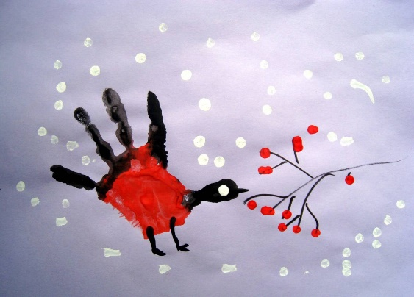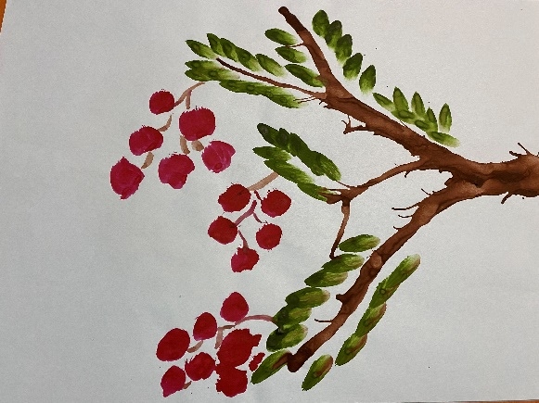
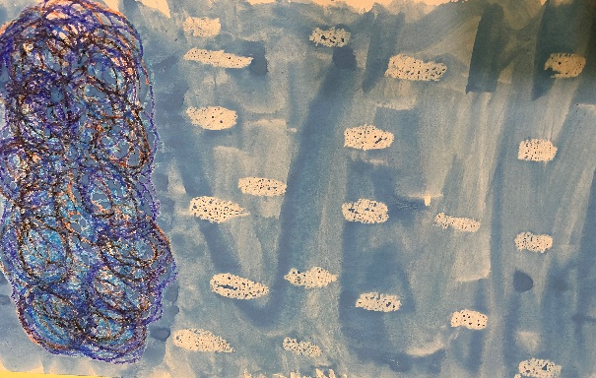

ДЕКАБРЬ

N п/п | Тема занятия | Техника | Программное содержание
1 | Зимний лес | Печать по трафарету, рисование пальчиками | Упражнять в печати по трафарету. Закрепить умение рисовать пальчиками. Развивать чувство композиции. Воспитать у ребенка художественный вкус.
2 | Снежинка | Набрызг губкой по трафарету | Развивать у детей навык тампонирования губкой по трафарету, продолжать знакомство с техникой набрызга; развивать чуткость к восприятию красоты зимних явлений.
3-4 | Ёлочка пушистая, нарядная | Тычок жёсткой полусухой кистью, рисование пальчиками | Упражнять в технике рисования тычком, полусухой жёсткой кистью. Продолжать учить использовать такое средство выразительности, как фактура. Закрепить умение украшать рисунок, используя рисование пальчиками. Воспитывать у детей умение работать индивидуально.
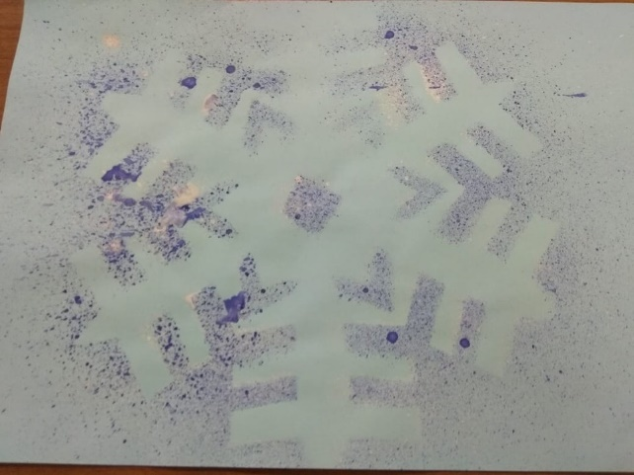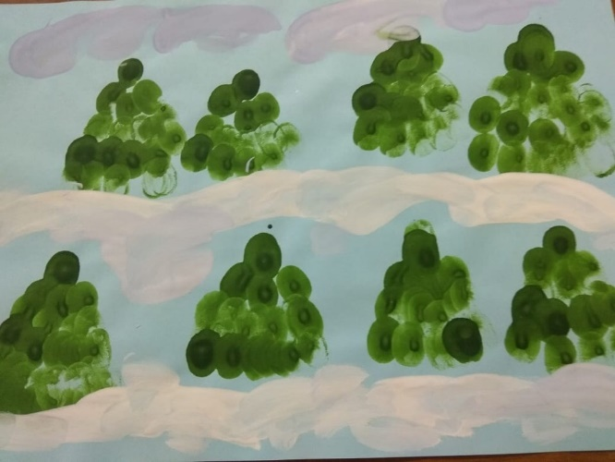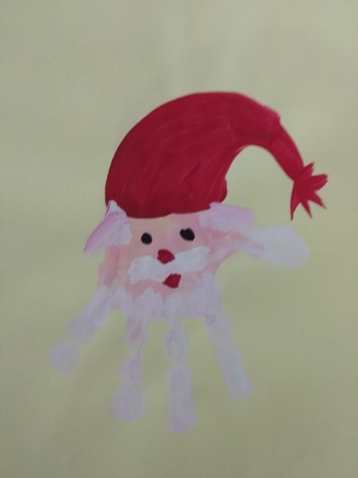
ЯНВАРЬ
N п/п | Тема занятия | Техника | Программное содержание
1 | Кто живет в зимнем лесу | Трафарет, «тычок» жесткой кисти | Продолжать учить детей изображать животных, используя нетрадиционные техники рисования; продолжать обучать детей самостоятельно выбирать технику рисования.
2 | Снежок | Рисование свечой, акварель | Познакомить с техникой рисования свечой, тонировать фон. Воспитать у ребенка художественный вкус.
3 | Снеговичок | Рисование манкой | Познакомить детей с новой техникой рисования. Учить дорисовывать картинку со снеговиком (метла, елочка, заборчик и т.д.). Развивать чувство композиции.  Воспитать у ребенка художественный вкус.
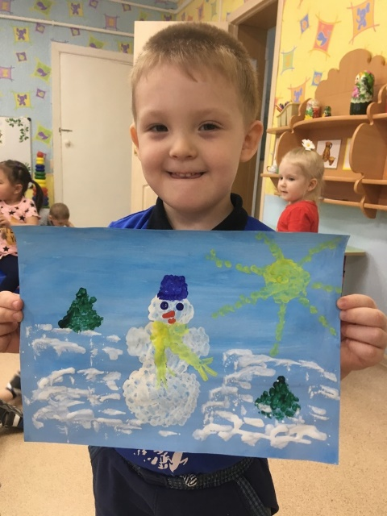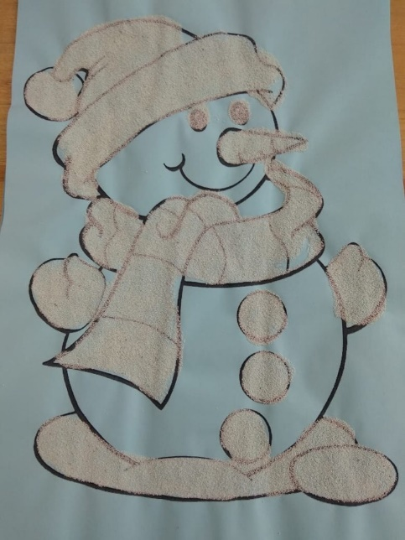
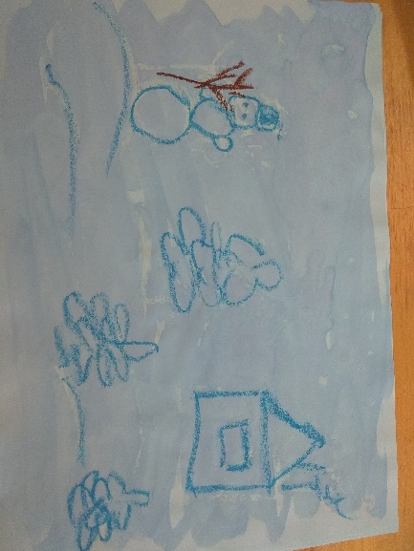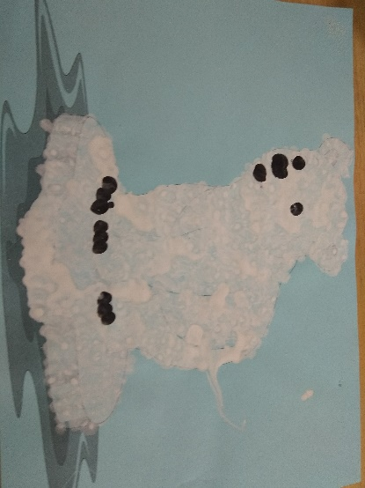
ФЕВРАЛЬ
N п/п | Тема занятия | Техника | Программное содержание
1 | Зимнее дерево | Рисование мятой бумагой | Учить новой техники рисования мятой бумагой или полиэтиленовый кульком, обмакивая в краску и делать отпечаток на бумаге.
2 | Тюльпаны | Рисование вилкой | Познакомить с новой техникой изображения цветов. Вызвать интерес
3 | Самолёт | Рисование пальчиками | Учить рисовать простейшие фигурки, состоящие из многих отпечатков пальчиков. Воспитывать у детей умение работать индивидуально.
4 | Плюшевый медвежонок | Поролон (2шт.), тонкая кисть, гуашь | Помочь детям освоить новый способ изображения - рисования поролоновой губкой, позволяющий наиболее ярко передать изображаемый объект, характерную фактурность его внешнего вида, продолжать рисовать крупно, располагать изображение в соответствии с размером листа. Воспитать у ребенка художественный вкус.
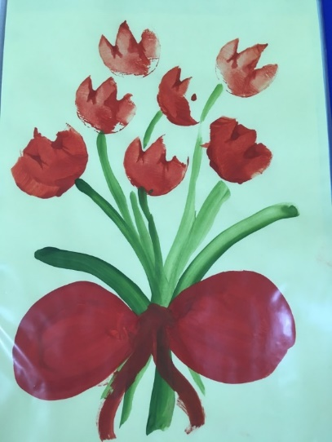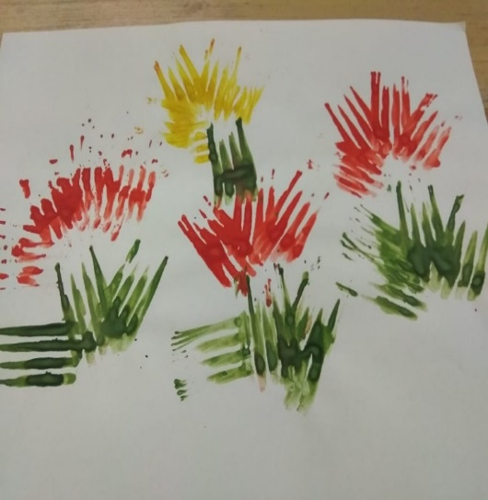
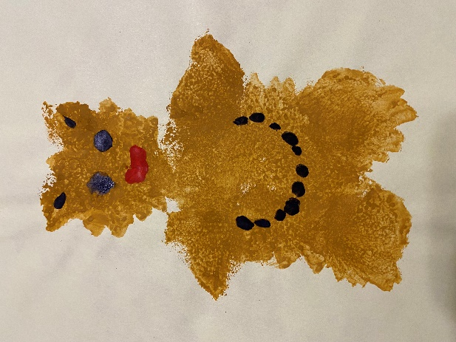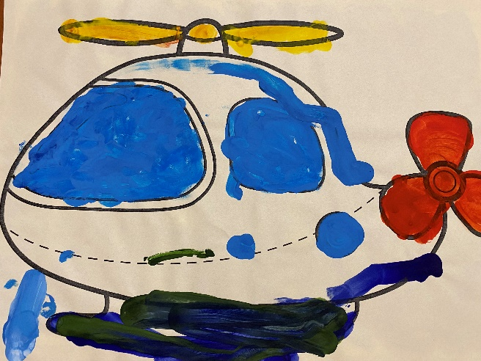
Март
N п/п | Тема занятия | Техника | Программное содержание
1 | Мимоза для мамы | Рисование мятой бумагой | Учить рисовать мятой бумагой Развивать чувство композиции. Воспитать у ребенка художественный вкус.
2 | Солнышко | Рисование ладошками | Закреплять технику печатанья ладошками. Учить наносить быстро краску и делать отпечатки - лучики для солнышка. Развивать цветовосприятие. Воспитывать у детей умение работать индивидуально.
3 | Животные (петух, слон, олень, медведь) | Рисование пальчиками, | Учить рисовать простейшие фигурки, состоящие из многих отпечатков пальчиков, пользоваться всей разноцветной гаммой краской.  Воспитать у ребенка художественный вкус.
4 | Подснежники | Акварель, восковые мелки | Учить рисовать подснежники восковыми мелками, обращать внимание на склоненную головку цветов. Учить с помощью акварели передавать весенний колорит. Развивать цветовосприятие. Воспитывать у детей умение работать индивидуально.
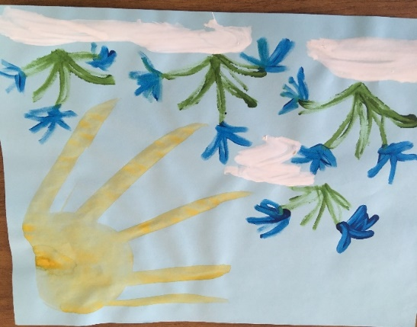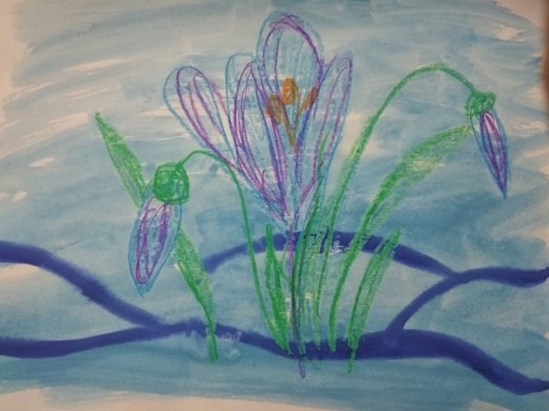
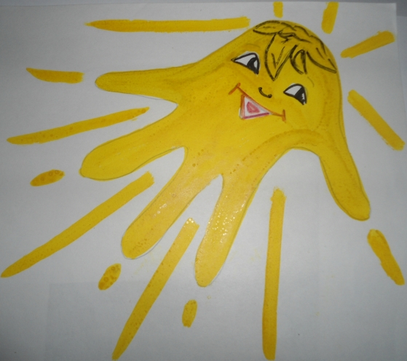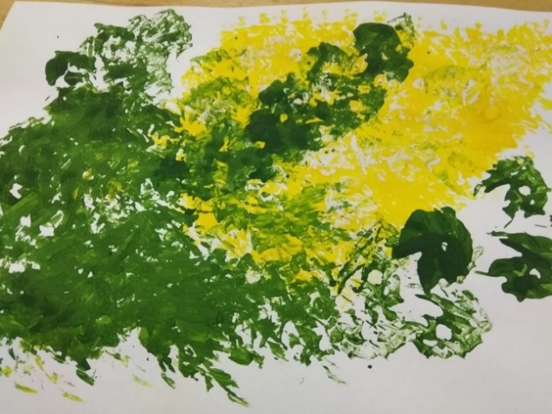
АПРЕЛЬ
N п/п | Тема занятия | Техника | Программное содержание
1 | Неваляшка | Рисование на световом столе песком | Учить рисовать песком, закрепить основные правила рисования. Воспитать у ребенка художественный вкус.
2 | Космос | Рисование по трафарету солью | Учить передаче образа космического пространства в технике печати по трафарету (звезды в космосе), научить рисовать с помощью соли.
3 | Волшебный дождик | Рисование свечой | Закреплять технику рисования свечой Аккуратно закрашивать лист жидкой краской. Учить рисовать тучу с помощью воскового мелка. Воспитать у ребенка художественный вкус.
4 | Насекомые (бабочка, гусеница) | Рисование пальчиками, карандашом | Учить рисовать простейшие фигурки, состоящие из многих отпечатков пальчиков, пользоваться всей разноцветной гаммой краской. Воспитывать у детей умение работать индивидуально.
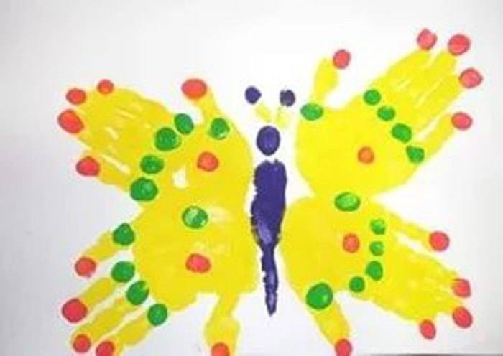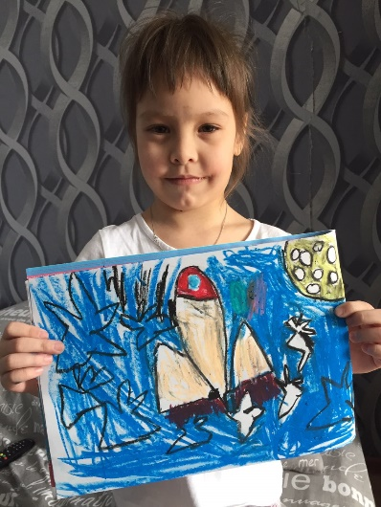
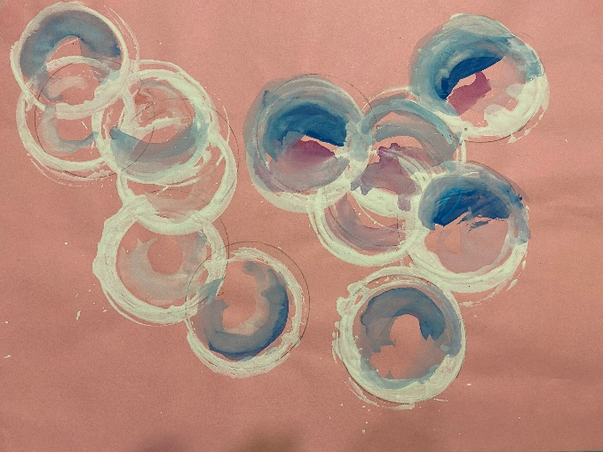

МАЙ
N п/п | Тема занятия | Техника | Программное содержание
1 | Черемуха | Рисование ватными палочками, пальчиками | Продолжать знакомить детей с техникой рисования тычком. Формировать чувство композиции и ритма. Воспитывать у детей умение работать индивидуально.
2 | Салют | Акварель или гуашь, восковые мелки | Закрепление навыка рисования акварелью или гуашь, учить рисовать салют с помощью воскового мелка. Воспитать у ребенка художественный вкус.
3 | Божья коровка | Оттиск печатками из картофеля | Упражнять в рисовании с помощью печаток. Закреплять умение дорисовывать точки, усики, лапки. Развивать чувство композиции. Воспитать у ребенка художественный вкус
4 | Как я люблю одуванчики | Обрывание, восковые мелки, тычкование. | Совершенствовать эстетическое восприятие природных явлений и техник их изображения - обрывания и тычкования и других; развивать чувство композиции и колорита в процессе использования разных материалов для создания выразительного образа одуванчика в пейзаже. Воспитать у ребенка художественный вкус.

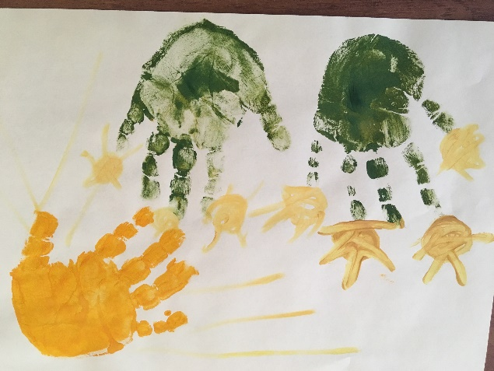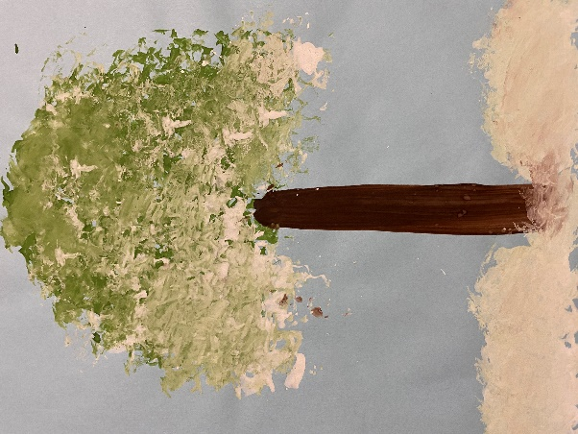

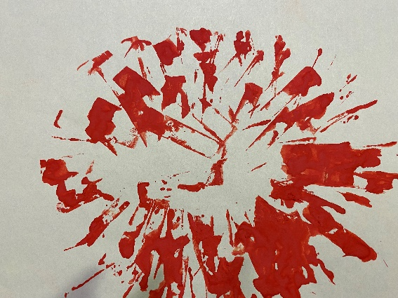
Заключение
Проект «Веселые ладошки» направлен на развитие творческого воображения у детей с ограниченными возможностями дошкольного возраста посредством использования нетрадиционных техник рисования.
Изобразительная деятельность является едва ли не самым интересным видом деятельности дошкольников. Она позволяет ребенку выразить в своих рисунках свое впечатление об окружающем его мире. Вместе с тем, изобразительная деятельность имеет неоценимое значение для всестороннего развития детей, раскрытия и обогащения его творческих способностей. Нетрадиционный подход к выполнению изображения дает толчок развитию детского интеллекта, подталкивает творческую активность ребенка, учит нестандартно мыслить. Важное условие развития ребенка - оригинальное задание, сама формулировка которого становится стимулом к творчеству.
Детей очень привлекают нетрадиционные материалы, чем разнообразнее художественные материалы, тем интереснее с ними работать. Поэтому ознакомление дошкольников с нетрадиционными техниками рисования позволяет не просто повысить интерес детей к изобразительной деятельности, но и способствует развитию творческого воображения.
Материально – техническое обеспечение
1.Технические средства обучения: ауди, видеоаппаратура, ноутбук.
2. Наглядный материал
Альбом «Художники и их иллюстрации»;
Альбом «Рисуйте с нами».
3.Оборудование:
Бумага различного формата и цвета.
Баночки для воды.
Кисти круглые и плоские разного размера.
Салфетки.
Коктейльные трубочки.
Стеки.
Ватные палочки.
Восковые карандаши.
Печатки.
Литература:
1.Рисование с детьми дошкольного возраста: нетрадиционные техники, планирование, конспекты занятий / Под ред. Р. Г. Казаковой. – М., 2007.
2.Акуненок Т. С. Использование в ДОУ приемов нетрадиционного рисования // Дошкольное образование. – 2010. - №18
3.Шклярова О. В. Рисуйте в нетрадиционной форме // Дошкольное воспитание. – 1995. - №11
4. Лыкова А. И. «Цветные ладошки» авторская программа.
5. Никитина А.В. Нетрадиционные техники рисования в детском саду. Планирование, конспекты занятий: Пособие для воспитателей и заинтересованных родителей.-СПб.: КАРО,2010.
6. Цквитария Т.А. Нетрадиционные техники рисования. Интегрированные занятия в ДОУ. – М.: ТЦ Сфера,2011.
